***Математические представления:***

• Находить в окружающей обстановке один и много предметов.

• Знать части суток

• Узнавать и называть геометрические фигуры: треугольник, круг, квадрат, прямоугольник.

• Называть предметы, которые по форме похожи на треугольник, круг, квадрат, прямоугольник.

• Понимать слова и показывать направления относительно себя: право, лево, верх, низ, впереди, сзади.

• Сравнивать два, три предмета по величине (большой, средний, маленький; Длинный, короткий; Широкий узкий; Высокий, низкий).

• Сравнивать две группы предметов по количеству (больше – меньше). Устанавливать равенства путём добавления предметов в меньшую группу или вычитания лишних предметов из большей группы.

***Развитие речи:***

• Говорить не торопясь, выразительно.

• Отвечать на вопросы.

• Согласовывать слова в роде, числе и падеже.

• Повторить рассказ из 3-4 предложений.

• Употреблять предложения с однородными членами.

• Правильно употреблять существительные с предлогами (в, на, под, за).

• Составлять простой описательный рассказ из 3-4 предложений по предметной картинке, сюжетной картинке или игрушке.

***Рисование:***

• Знать основные цвета, их оттенки: красный - розовый, синий – голубой, чёрный-серый, белый, жёлтый, зелёный.

• Подбирать цвет, соответствующий предметам.

• Изображать простейшие предметы и явления окружающей действительности, используя различные линии (домики, деревья, цветы, туча с дождём, солнышко, дорожки…)

***Аппликация:***

•  Создавать изображения предметов, составляя их из 2-4 деталей, путём наклеивания готовых форм (домик, ёлочка, светофор, заборчик, лесенка…)

• Уметь держать ножницы и резать прямые линии – полоски.

# **Ознакомление с окружающим:**

• Запомнить особенности внешнего вида животных и птиц.

• Различать предметы ближайшего ок­ружения, отмечать их свойства.

• Называть времена года и состояния погоды.

• Иметь представления о явлениях общественной жизни – праздниках.

МБДОУ «Детский сад № 89» г.Барнаула

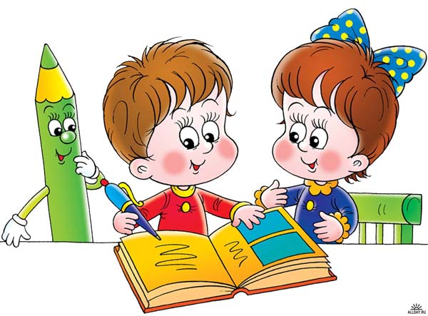

**Возрастные особенности детей от 4 до 5 лет**

#### Воспитатель:

#### Запольская Т.Н.



**Небольшие рекомендации по воспитанию детей.**

◻ Уделяйте время для познавательных бесед с ребенком. Читайте им познавательную литературу.

◻ Дети этого возраста обожают наряжаться переодеваться. Предоставьте в их распоряжение как можно больше одежды и всяких предметов. Дети с удовольствием перевоплащаются, играют роли, представляя себя врачом, артистом, певцом. Изображают пение, танцуют, лечат друг друга.

◻ В этом возрасте дети обожают путешествовать. Побольше гуляйте с ними за пределами двора. Водите в интересные места.

◻ После 4 лет ребенок начинает интересоваться буквами, цифрами. Но не загружайте сильно ребенка.

**Недостатки воспитания к этому возрасту оформляются в устойчивые неприятные черты характера. Оценивайте поступок ребенка, а не его личность в целом.**

***Ребенок в возрасте от 4 до 5 лет должен уметь и знать:***

Ребенок должен называть свое имя, фамилию, сколько ему лет, называть город, в котором живет.

***Мышление:***

• Знать обобщающие понятия: мебель, одежа, домашние животные, дикие животные, птицы, цветы, деревья, овощи, фрукты.

• Отвечать на вопросы типа: для чего нужна ручка у двери?; для чего нужны окна в домах?; сколько лап у собаки? А у кенгуру?…

• Подбирать противоположные понятия (днём светло, а ночью?…)

Находить на картинке, где изображены нелепицы 3-4 несоответствия. Объяснять, что не так, почему, как должно быть.

***Внимание:***

• Находить признаки сходства и отличия между двумя предметами, картинками.

• Из предложенного ряда или группы находить одинаковые предметы.

• Складывать картинку из частей (разрезанные картинки, «пазл»).

Выполнять задания на развитие внимание в течение 5-7 минут не отвлекаясь.

***Моторика:***

• Проводить линии различные линии по контуру и точкам.

• Проводить прямые и наклонные линии от точки к точке.

Аккуратно закрашивать картинки, не выходя за контур.

**Краткая теоретическая справка о возрастно – психологических особенностях детей 4 – 5 лет:**возраст от четырёх до пяти лет – период относительного затишья. Ребёнок вышел из кризиса, осознаёт собственную «отдельность» от родителей и, в целом, стал спокойнее, послушнее, покладистее.

**В этом возрасте у вашего ребёнка активно развиваются:**

**ЛЮБОЗНАТЕЛЬНОСТЬ,** которая заставляет детей постоянно задавать вопросы обо всём, что они видят  - это возраст почемучек;

**ЭМОЦИИ** – ребёнок расширяет палитру осознаваемых эмоций, он начинает понимать чувства других людей, учится сопереживать;

**ОТНОШЕНИЯ СО СВЕРСТНИКАМИ** – появляется большой интерес к ровесникам, всё более сильной становится потребность в друзьях;

**ТВОРЧЕСКИЕ СПОСОБНОСТИ** – развитие воображения входит в очень активную фазу;

формируется **ПОТРЕБНОСТЬ В УВАЖЕНИИ СО СТОРОНЫ ВЗРОСЛОГО;**

развивается **ОБИДЧИВОСТЬ;**

**СТРЕМЛЕНИЕ К САМОСТОЯТЕЛЬНОСТИ** продолжает развиваться. Ребёнку важно многое делать самому, он уже больше способен позаботиться о себе и меньше нуждается в опеке взрослых.

•